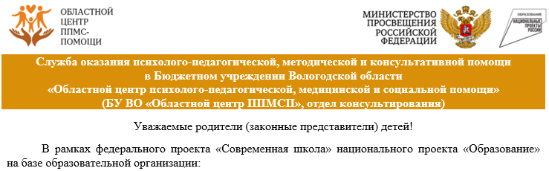

|  |
| --- |
| Муниципальное общеобразовательное учреждение «Начальная школа - детский сад для обучающихся, воспитанников с ограниченными возможностями здоровья № 98 «Хрусталик» |
| (полное наименование образовательной организации – консультативной площадки, муниципальное образование) |

|  |  |  |  |
| --- | --- | --- | --- |
| №  п.п. | ФИО специалиста | Должность | График проведения консультаций |
| 1 | 2 | 3 | 4 |
|  | Тузова Ирина Александровна | Учитель-логопед | Вторник и пятница  16.00-18.00 |
|  | Романова Екатерина Петровна | Учитель-дефектолог | Понедельник и среда с 16.00-18.00 |

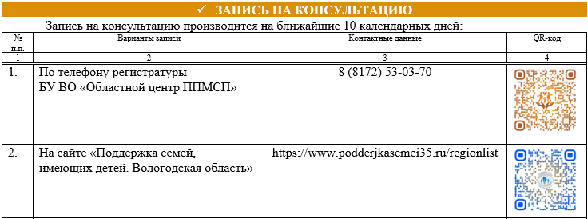

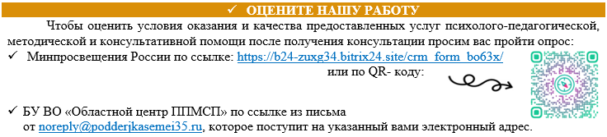

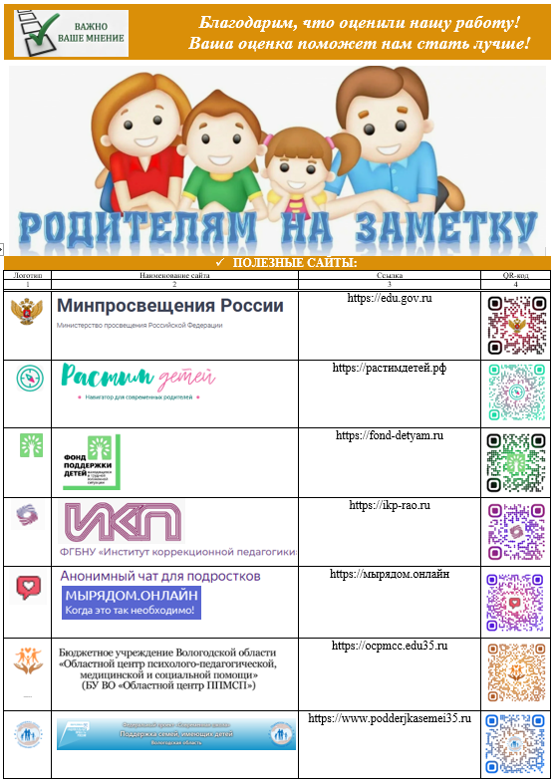

|  |  |
| --- | --- |
|  | ***Не оставайтесь с нерешённой проблемой один на один!***  ***Обращайтесь за помощью к профессионалам!*** |